Приложение №2
к Положению о водительском удостоверении,
организации и проведении экзамена на получение
водительского удостоверения и условиях
допуска к дорожному движению

Образец бланка
Свидетельство об окончании водительских курсов

Лицевая сторона

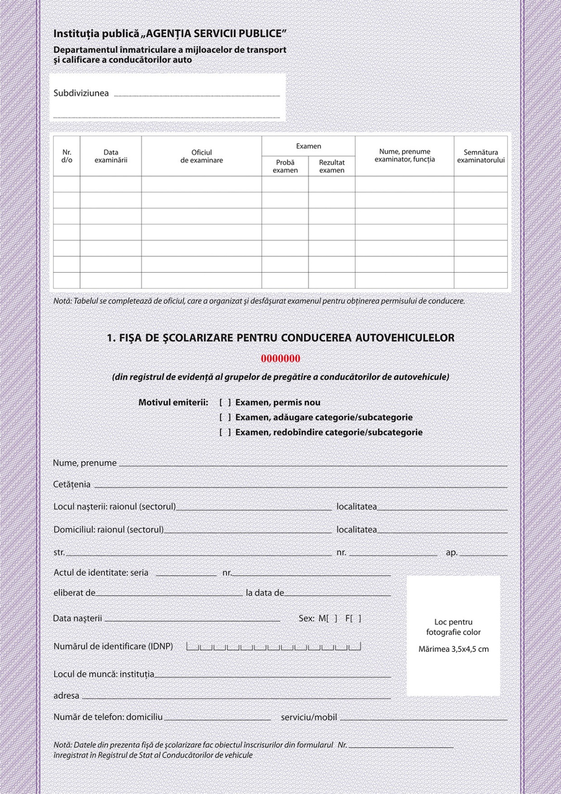
Оборотная сторона

